****文件编号：YX20180813002

**深圳市逸协电子股份有限公司**

SHENZHEN YIXIE ELECTRONICS CO. LTD

**产品规格书**

PRODUCTS SPECIFICATION

产品名称：4G司法监管定位腕带

产品型号：YX588B

**目录**

1. **防拆卸功能**
2. **产品介绍**
3. **产品功能**
4. **产品参数**
5. **产品使用**
6. **防拆卸功能**

**下盖 上盖 组装**

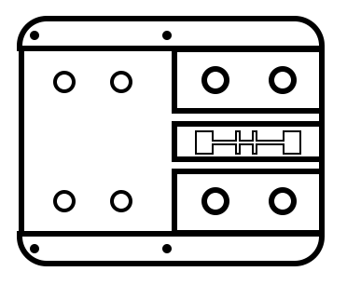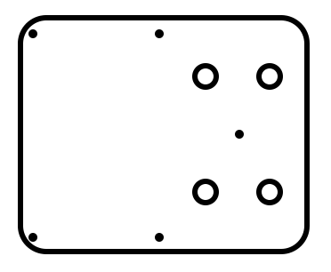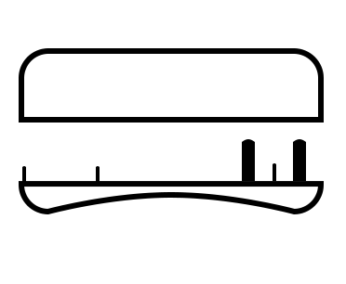

1、防拆扣采用机械防拆，强拆报警；

2、腕带采用电子双回路防拆、剪短报警；

3、脱落报警；

1. **产品介绍**

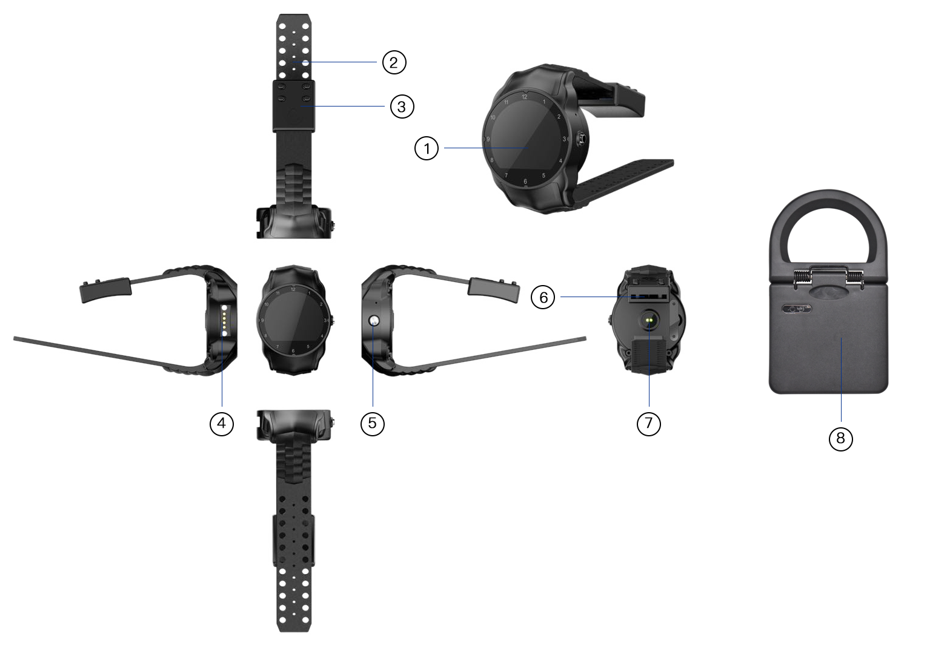

**部件介绍：**

**①显示屏 ②电子双回路防拆表带 ③防拆卸锁扣 ④盲插充电**

**⑤开/关机键 ⑥SIM卡槽 ⑦监控感应器 ⑧移动充电宝**

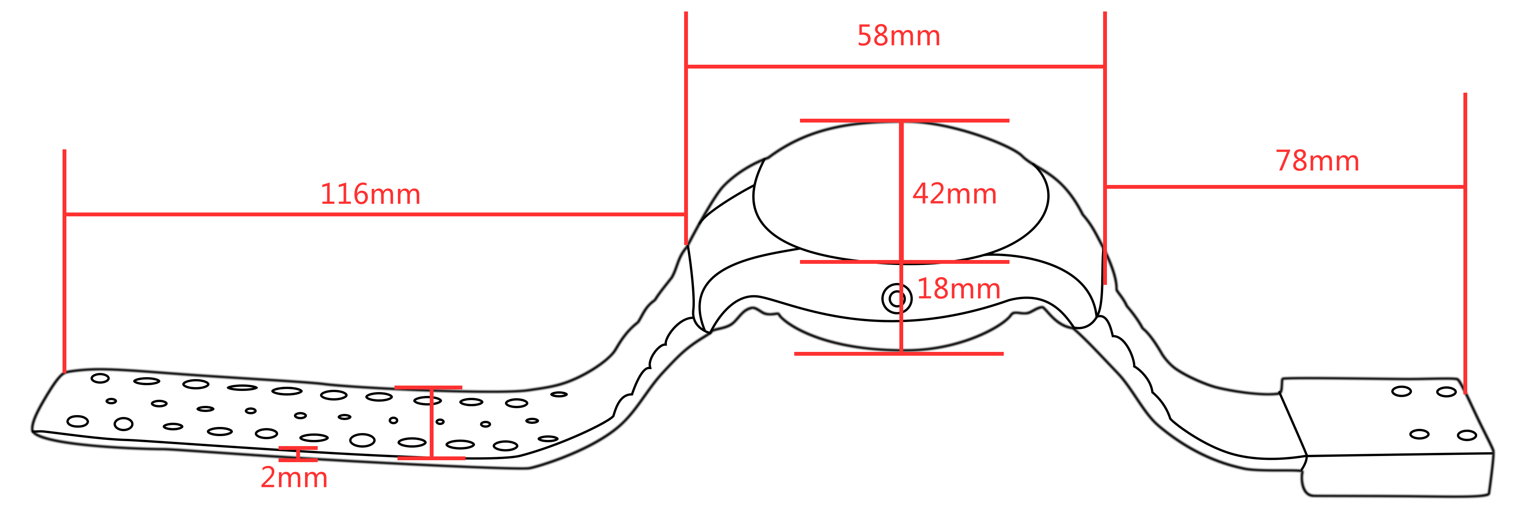

**1、外观：**

1.1.腕表壳采用纯pc环保材质，硬度强，韧性好，不易破坏；

1.2.TP采用日本进口旭硝子钢化镜片，硬度可达到6H级，3米跌落不易损坏；

1.3.按键采用金属机械防水按键，不易破坏；

1.4.腕带为食用级硅胶，过RoHS检测认证；

1.5.吸磁充电，防水性能好，不易损坏及漏水；

**2、显示屏：**

2.1.屏幕尺寸：1.22寸；

2.3.屏幕像素：240*240；

2.3.屏幕厚度：0.11mm；（超薄）

2.4.IPS（全视角）液晶显示屏；

2.5.TP硬度6H级（耐磨、抗跌落性能更好）

2.6.全贴合工艺（画面清晰、高温不起雾）

**3、电池：**

3.1.聚合物可充电电池；

3.2.750mAh 4.35v高压电芯，待机更久；

3.3.精工双莫斯保护版，输出输入稳定性强；

**4、充电：**

4.1.全部采用国标过3c认证标准5V1A充电器，输出安全性、稳定性高；

4.2.无线充电，方便、快捷；

**5、充电线：**

5.1.充电线采用吸磁式充电数据线，可重复使用20万次；

5.2.盲插充电，安全、方便、快捷：

5.3线材采用TPEE高强度奈拉、耐磨材质，过RoHS检测认证

6、心率：

6.1.进口医疗级心率传感器

6.2.功耗v安级

6.3.功能（心率、血压）

**三、产品功能**

1、北斗/GPS、LBS、WIFI多重精准定位

2、短信、通话 功能

3、机械防拆

4、IP68深度防水、防尘设计

5、低耗能、待机久

6、历史轨迹查询

7、SOS紧急拨号报警

8、电子围栏报警／重点区域报警

9、低电量、表带断开、手表脱落、设备静止报警

10、运动记步

11、心率／血压／血氧检测

12、日期、天气显示

13、盲点补报

14、无辐射

**四、产品参数**

|  |  |
| --- | --- |
| 通信模块:4G高通 EC20（全网通） | 通讯网络支持:电信/移动/联通 |
| 通讯频率:  2G：GSM 850/900/1800/1900MHz  2G:CDMA 800MHz  3G:CDMA EVDO 800MHz  3G:TD-SCDMA 1800/2010MHz  3G:WCDMA 850/900/1900/2100MHz  4G:TDD-LTE B34/B38/B39/B40/B41  4G:TDD-LTE B1/B2/B3/B4/B5/B8  4G:TDD-LTE B38/B39/B40/B41/B39+B41  4G: FDD-LTE B1/B2/B1+B3 | |
| GSM/WIFI / GPS 天线:内置 | GPS定位精度:5 米 |
| GPS 冷启动定位时间:36 秒 | GPS热启动:1秒 |
| 工作充电电压:5V DC | WIFI: 802.11a/b/n/g |
| 待机电流:<3.0mA | 工作电流: <70mA／5V |
| 电池:750mAh 4.35V高压电池 | 工作温度: -20℃+55℃ |
| 存储温度:-35℃+70℃ | IP等级: IP68 |
| 尺寸：长58MM*宽42MM*厚16MM | 屏幕玻璃：仿蓝宝石镜片 |
| 屏幕规格：全视角彩色显示 1.22英寸 | 屏幕玻璃硬度：6H |
| 屏幕材质：TFT | 屏幕分辨率：240*240 |
| 高度计：北斗／GPS数据高度 | 天气预报：支持 |
| 内置存储：32M | 数据下发：GPRS |
| 按键：机械式防水按键 | 充电接口：USB(磁吸式） |
| GPS数据保存：后台应用 | SIM卡：NANO电话卡/（SMD）SIM卡 |
| 运动数据：记步+步距 | 短信查看：支持 |
| 心率测试：支持 | 血压、血氧：支持 |
| 无线充电宝：1500mAh | 表壳材质：ABS+PC |
| 表带材质：硅胶（Rohs认证） | 腕带重量：53g |

**五、使用说明**

**（1）SIM卡安装**

使用本产品专用螺丝刀打开卡槽盖，按下图提示方向将SIM卡完全推入卡槽中，装回卡槽盖后拧上螺丝固定即可。拆卸时可用镊子取出。（注：SIM卡为NANO电话卡/（SMD）SIM卡）

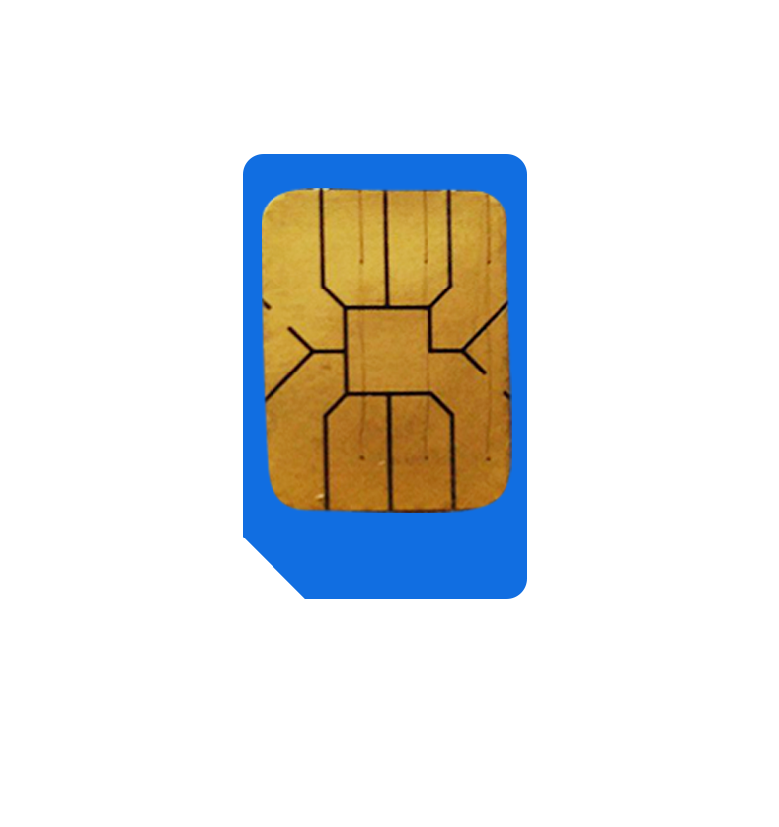 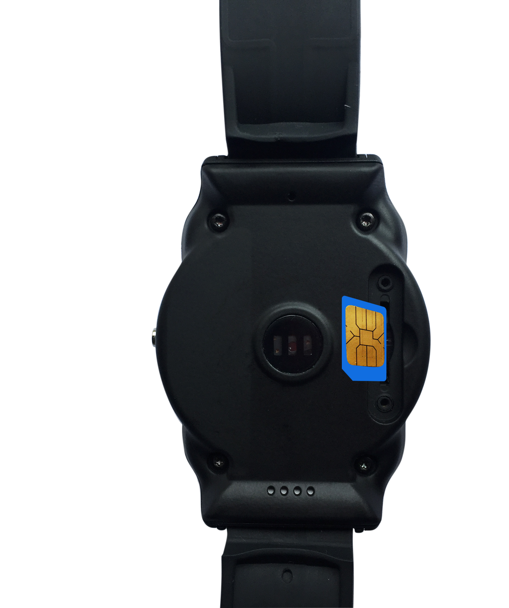

图一 图二

**（2）表带安装**

产品出厂时已连接好表盘两端的表带，用户可根据手腕大小调整表带长度，表带调节完成后，根据上下卡扣孔位用力锁死即可。（注：卡扣为表带与表带连接固定锁扣，一旦扣上无法正常取下）

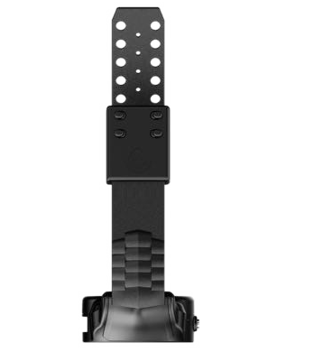 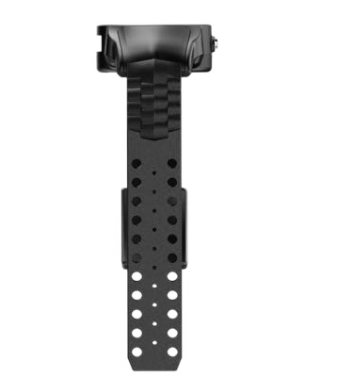

**（3）开关机**

长按【开/关】键约3秒直到出现开机铃声和开机界面（如图所示）为止即开机成功；本产品出厂可预设软件关机，如需关机，需要通过Web端或APP端下发指令即可关机。

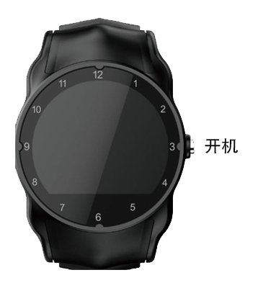

**（4）矫正通定位Webd端或APP端安装及设备绑定**

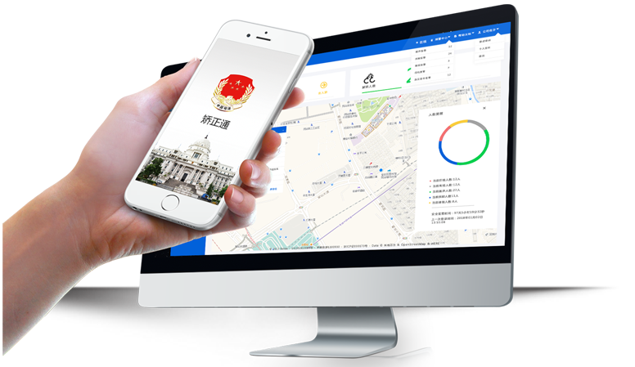手机扫描包装盒上的“矫正通定位APP”二维码或网上搜索“矫正通定位APP”下载安装，APP支持安卓/苹果系统。注册登录（注：国内选择高德地图，国外选择谷歌地图）在添加设备栏输入腕表设备号及初始密码123456，为设备设置昵称完成绑定。用户可同时使用APP上的注册信息在电脑登录http://www.aprsk.com/ 进入“设备登录平台”查看设备定位信息。

**（5）GPS信号查看**

表盘底部GPS图标定位信息提示，按【开】键切换至定位功能经纬度界面查看GPS信号值，信号值35dbm以上、4根黄色立柱以上即可定位。

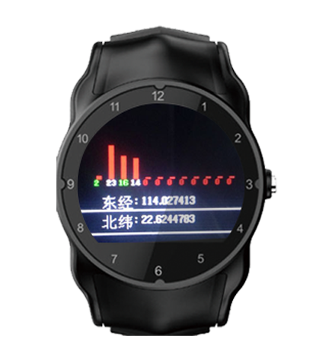

**（6）信息接收**

1）手机登陆Webd端或APP端，选择【设置】、【发送文字信息】，编辑文字信息后点击发送即可；

2）手表端收到信息时屏幕会弹出信息提示“信息内容”， 按下键查看信息内容。(注：由于腕表内存有限，设备只接收提示最新信息，如APP多条下发信息，设备只提示保存最新的一条信息)

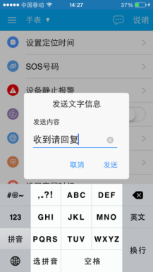 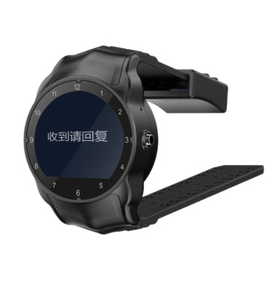

**（7）通话**

手机端与手表通话时，拨打安装在手表上的SIM卡号码，手表端接收到来电提示后按【开】键可进行通话。

**（8）SOS紧急报警**

SOS号码设置：登陆Webd端或APP选择【设置】、【SOS求救号码】，编辑求救号码（如110、120、亲属号码等）列表确认保存，APP自动发送至设备端。

拨号：快速按【开】键2次可自动拨打在APP上预设的SOS紧急求救号码，第一次呼叫无法接通或挂断直接拨打下一个号码，循环呼叫直到接通为止。

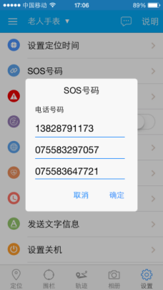 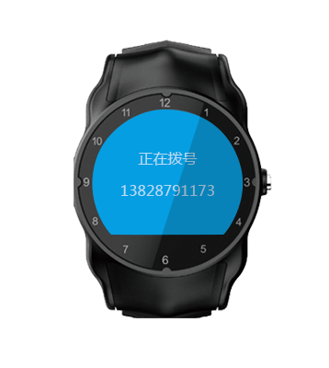

取消拨号：直接按1次【开】键即可。

**（9）表带断开、 手表脱落报警**

当表带被剪断或者人为破坏后，表盘屏幕会提示“表带已断开”，APP提示表带断开的报警信息。手表脱落时会发出连续发出“滴滴滴”的提示音。

**（10）电子围栏设置**

手机登陆Webd端，选择【功能】、【围栏】为设备设置一个电子围栏区域，可设置多个不同形状、不同时间的围栏，人员一旦离开或进入围栏区域手表会发出警报声提醒并通过推送消息提醒。

**（11）历史轨迹查询**

手机登陆Webd端或APP选择【轨迹】，选择轨迹查询开始时间、结束时间来查看轨迹，可查询设备30天的历史轨迹。

**（12）心率测试**

在设备上按【开】键切换至【心率计】程序，长按2秒【开机键】提示“请贴紧皮肤测量”，约20秒后测试结束，表盘显示心率数据，不切换功能程序时表盘将显示实时变化数据。用户可在APP得设备信息查看设备心率数据。

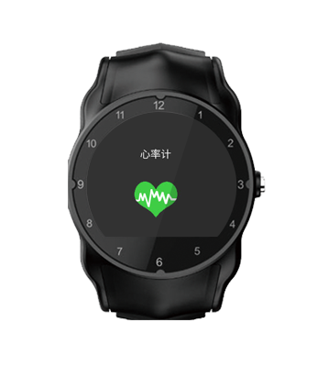

**（13）运动记步**

在设备上按【开】键切换至【记步】程序，佩戴人员开始移动自动记录步数，按上键清零步数，用户可在APP的设备信息查看设备步数信息。

**（14）充电**

将充电线与表盘上的磁吸充电接口连接，接入电源后表盘屏幕显示充电状态即为充电成功。提示：请使用由厂家统一配置的充电器和充电线，首次充电时请充满6小时，正常使用状态下充电时间为4小时左右。（注：本设备为无线充电，只需把充电宝对应扣上即可，数据线为充电宝充电）

